TRÁVIACA SÚSTAVA – dokončenie

**Žalúdok** – vakovitý orgán, medzi pažerákom a tenkým črevom

-vnútro pokrýva hlien ***MUCÍN*** (jeho význam: chráni žalúdok pred kyselinou chlorovodíkovou)

-súčasťou žalúdka je žalúdočná šťava, ktorá sa skladá z:

1.***kyseliny chlorovodíkovej*** – ničí baktérie, vírusy ...

2.***pepsín*** – enzým, ktorý rozkladá bielkoviny ....

-žalúdok je tvorený z hladkej svaloviny

- objem prázdneho žalúdka je– 1 - 2 litre

**Tenké črevo** – nachádza sa medzi žalúdkom a hrubým črevom

-*význam:* vstrebávanie živín cez stenu do krvi + dotrávenie potravy

-tenké črevo obsahuje ***kĺky*** a ***mikrokĺky*** (význam: zväčšujú povrch, tým pádom sa zväčší plocha cez

ktorú sa môžu vstrebať živiny do krvi)

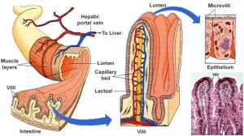

-skladá sa z 3 častí: ***1.dvanástnik*** – do ňho ústia výlučky z pečene a podžalúdkovej žľazy !!!!

***2.lačník***

***3.bedrovník***

